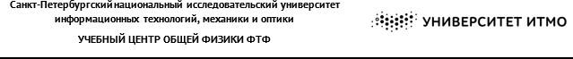

Группа: P3207

Студенты: Кривошеев К. А., Кара-Огланов Р. Д.
Преподаватель:

Рабочий протокол и отчет по лабораторной работе

№3.03
3.03 Определение удельного заряда электрона

Цель работы:
Изучить один из методов определения удельного заряда частицы и определить удельный заряд электрона

Задачи
  - Провести измерения зависимости анодного тока 𝐼𝑎 вакуумного диода от
величины тока в соленоиде при различных значениях анодного напряжения.
  - Найти значение коэффициента связи между током соленоида и магнитным полем 𝐵 внутри него.
  - Построить графики зависимостей 𝐼𝑎 от 𝐵 и определить по ним величины
критических полей для каждого значения анодного напряжения.
  - По значениям критического поля найти величину удельного заряда электрона и оценить ее погрешность.

Измерительные приборы
  - Мультиметр MY64 в режиме измерения постоянного тока в диапазоне [0-10] А.
  - Мультиметр MY65 в режиме измерения постоянного тока в диапазоне [0-2] мА.
  - Аналоговый вольтметр.

Лабораторная установка
Рисунок 1
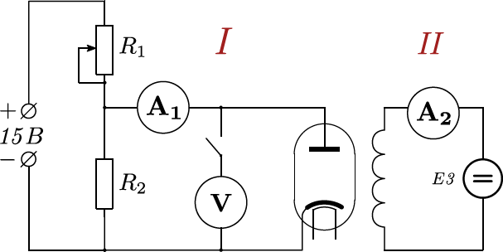

Результаты прямых измерений и их обработки (таблицы,
примеры расчетов).

Задача 1.
Провести измерения зависимости анодного тока 𝐼_{𝑎} вакуумного диода от величины тока в соленоиде при различных значениях анодного напряжения.

Таблица 1

Ic , A | Ua = 9В | Ua = 10,5В | Ua = 13В
 | Ia , мA | Ia , мA | Ia , мA
0.02 | 0.2043 | 0.2245 | 0.3085
0.06 | 0.2040 | 0.2232 | 0.3066
0.10 | 0.2034 | 0.2235 | 0.3075
0.14 | 0.2032 | 0.2241 | 0.3089
0.18 | 0.2016 | 0.2206 | 0.3036
0.21 | 0.1790 | 0.2130 | 0.2992
0.23 | 0.1544 | 0.1941 | 0.2900
0.25 | 0.1242 | 0.1482 | 0.2279
0.27 | 0.1079 | 0.1302 | 0.1960
0.29 | 0.0879 | 0.1057 | 0.1736
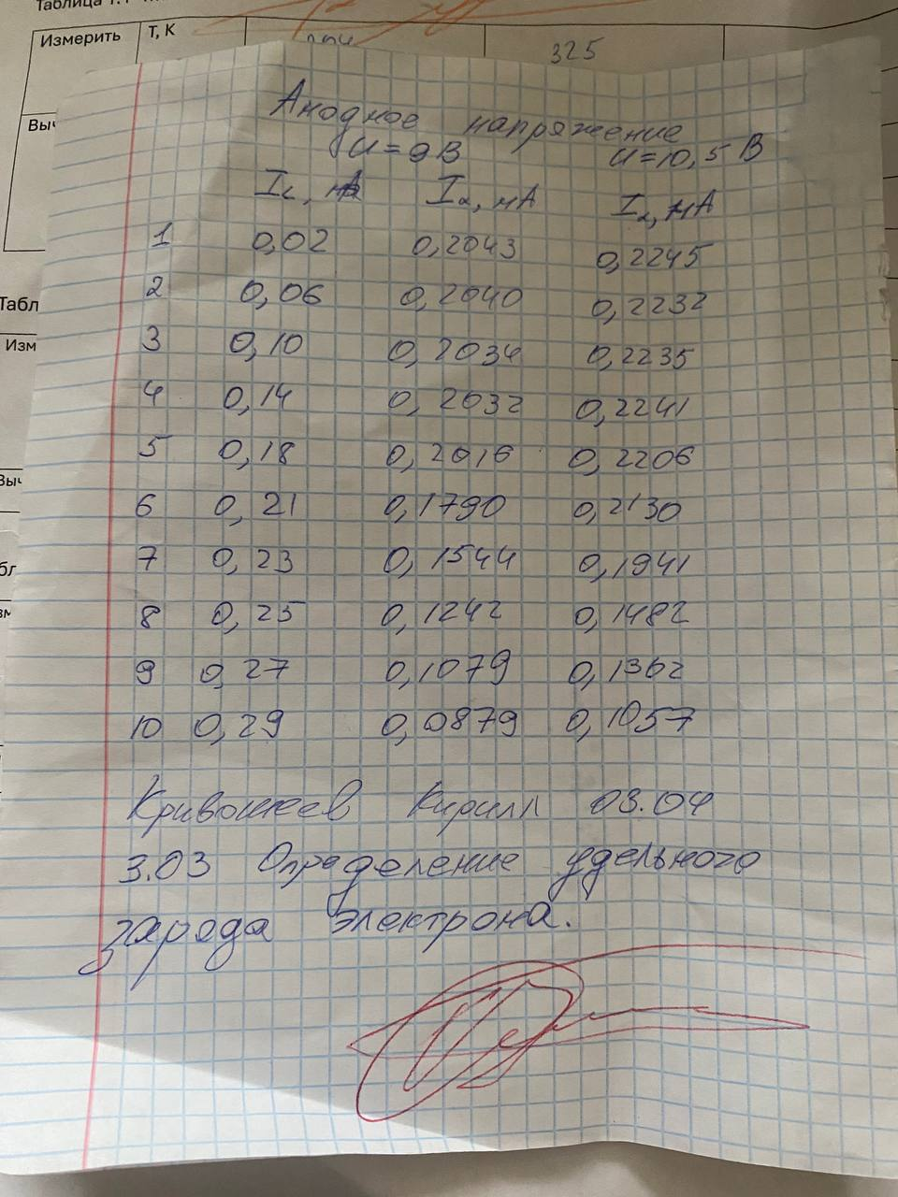
Задача 2.
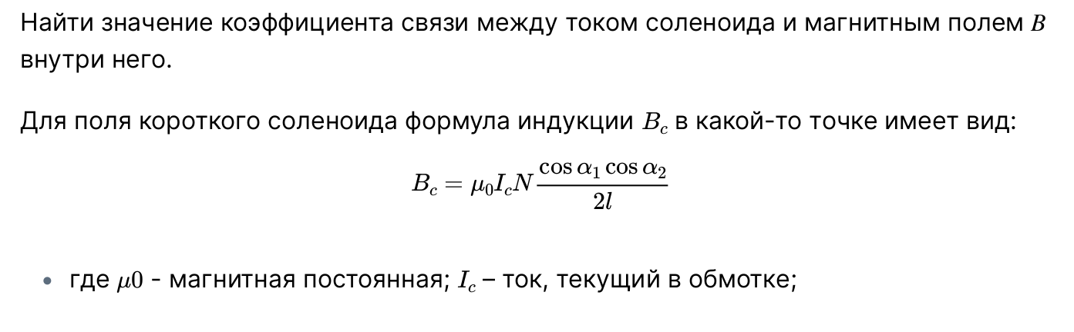
А
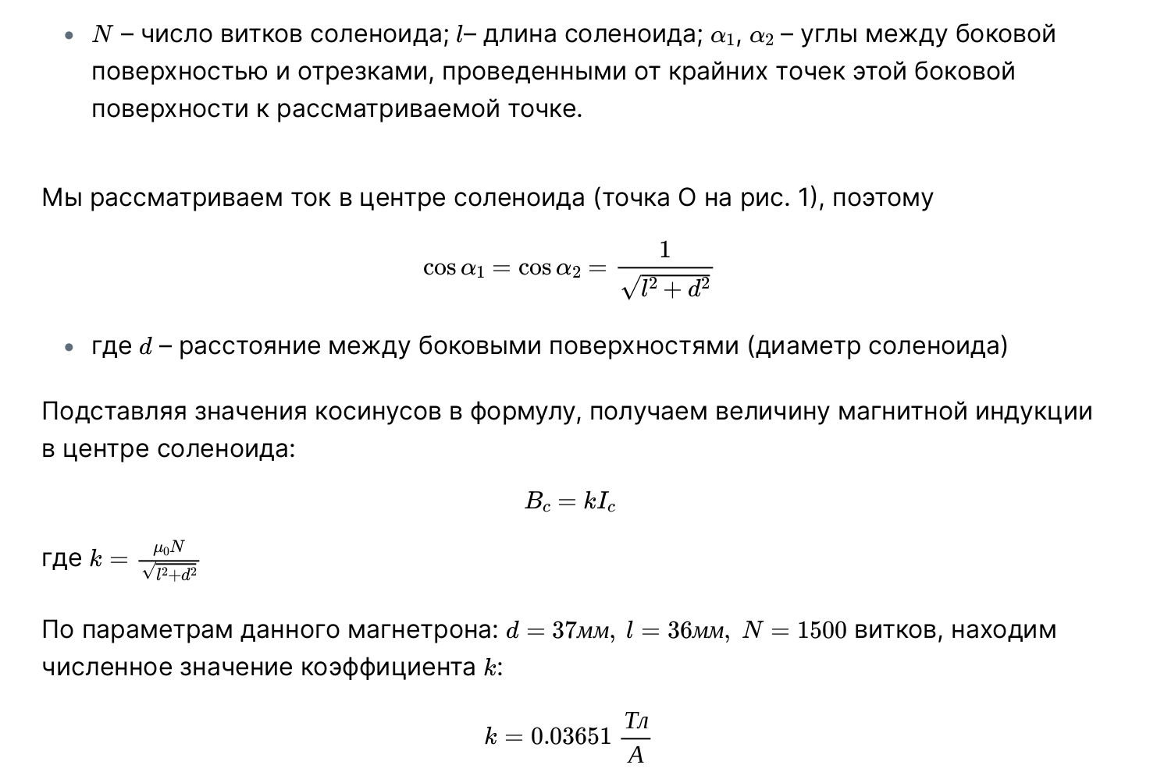

Таблица 2

Ic , A | Bc, мТл
0.02 | 0.73
0.06 | 2.19
0.10 | 3.65
0.14 | 5.11
0.18 | 6.57
0.21 | 7.67
0.23 | 8.40
0.25 | 9.13
0.27 | 9.86
0.29 | 10.59

Задача 3.
Построить графики зависимостей 𝐼_{𝑎} от 𝐵_{𝑐} и определить по ним величины критических полей для каждого значения анодного напряжения.

График 1 – зависимость анодного тока от магнитной индукции соленоида

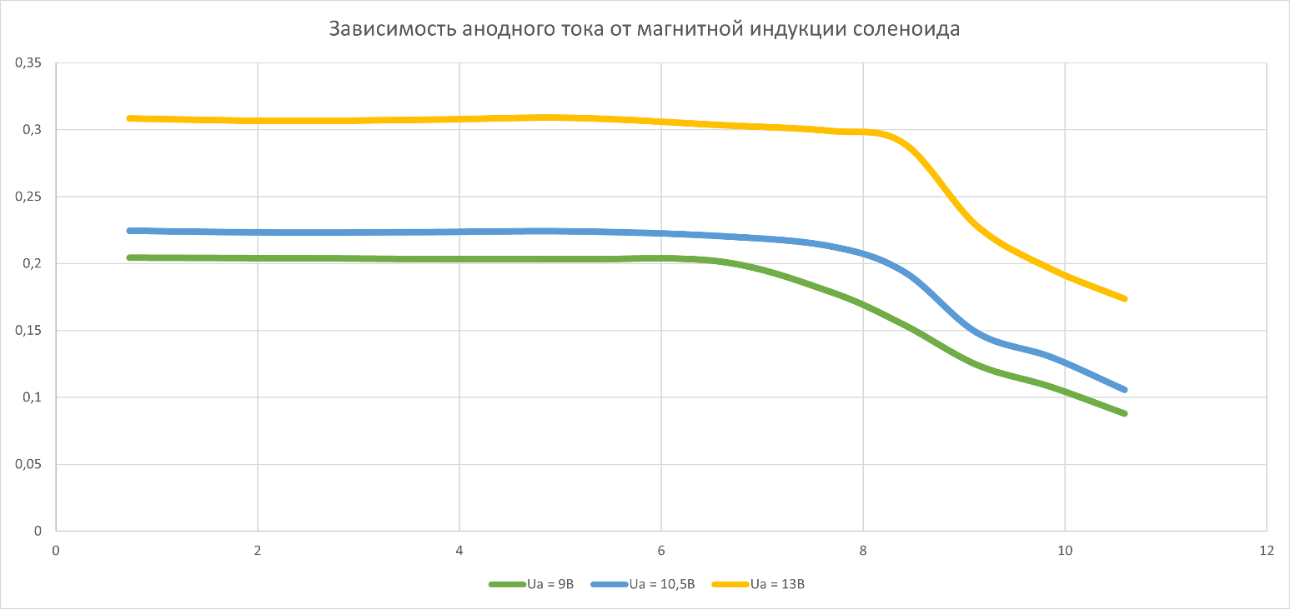
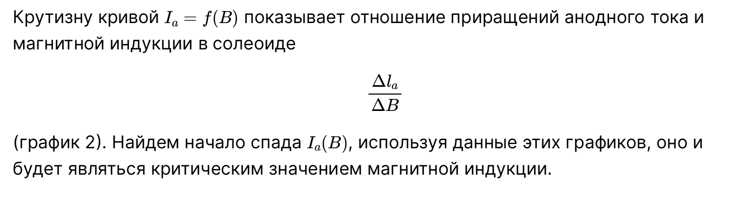
Расчеты:
№ | Bc (мТл) | Ia | ΔIa | ΔBc | ΔIa/ΔBc
1 | 0.73 | 0.2043 | — | — | —
2 | 2.19 | 0.2040 | -0.0003 | 1.46 | -0.000205
3 | 3.65 | 0.2034 | -0.0006 | 1.46 | -0.000411
4 | 5.11 | 0.2032 | -0.0002 | 1.46 | -0.000137
5 | 6.57 | 0.2016 | -0.0016 | 1.46 | -0.001096
6 | 7.67 | 0.1790 | -0.0226 | 1.10 | -0.020545
7 | 8.40 | 0.1544 | -0.0246 | 0.73 | -0.0337
8 | 9.13 | 0.1242 | -0.0302 | 0.73 | -0.0414
9 | 9.86 | 0.1079 | -0.0163 | 0.73 | -0.0223
10 | 10.59 | 0.0879 | -0.0200 | 0.73 | -0.0274

График 2 – график отношения приращения анодного тока и магнитной индукции

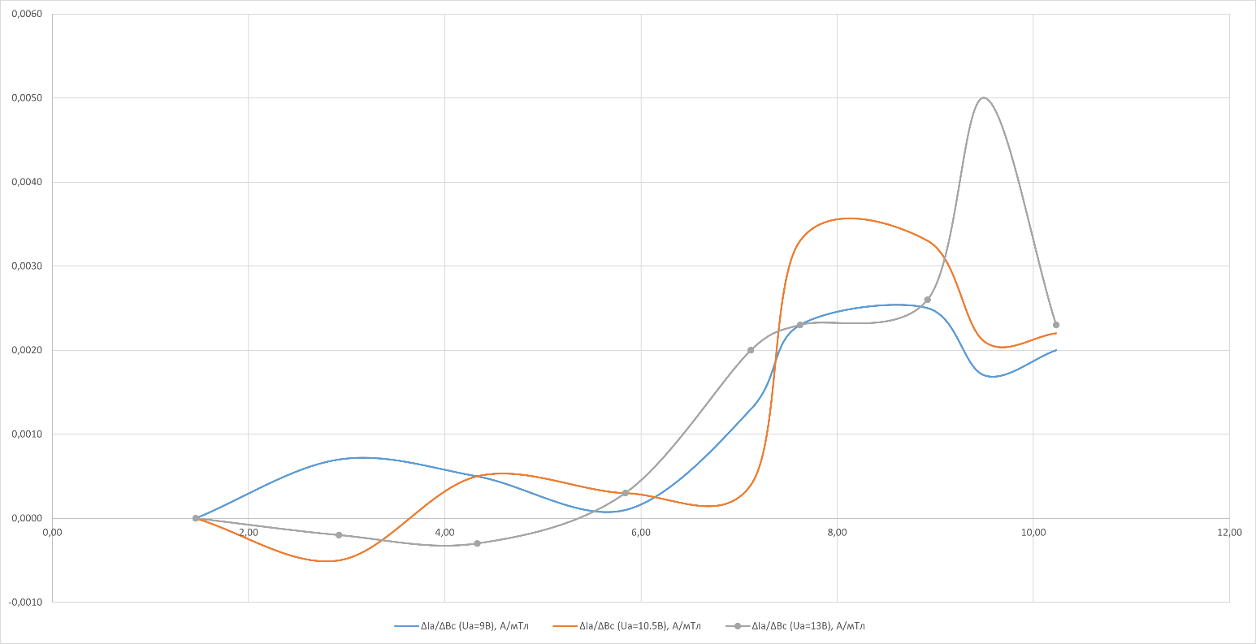

Тогда критические значения магнитной индукции внутри соленоида:
- При 𝑈 = 9 В, 𝐵 = 7, 67 мТл
𝑎 𝑐
- При 𝑈 = 10, 5 В, 𝐵 = 7, 67 мТл
𝑎 𝑐
- При 𝑈 = 13, 5 В, 𝐵 = 8, 4 мТл
𝑎 𝑐

Задача 4.
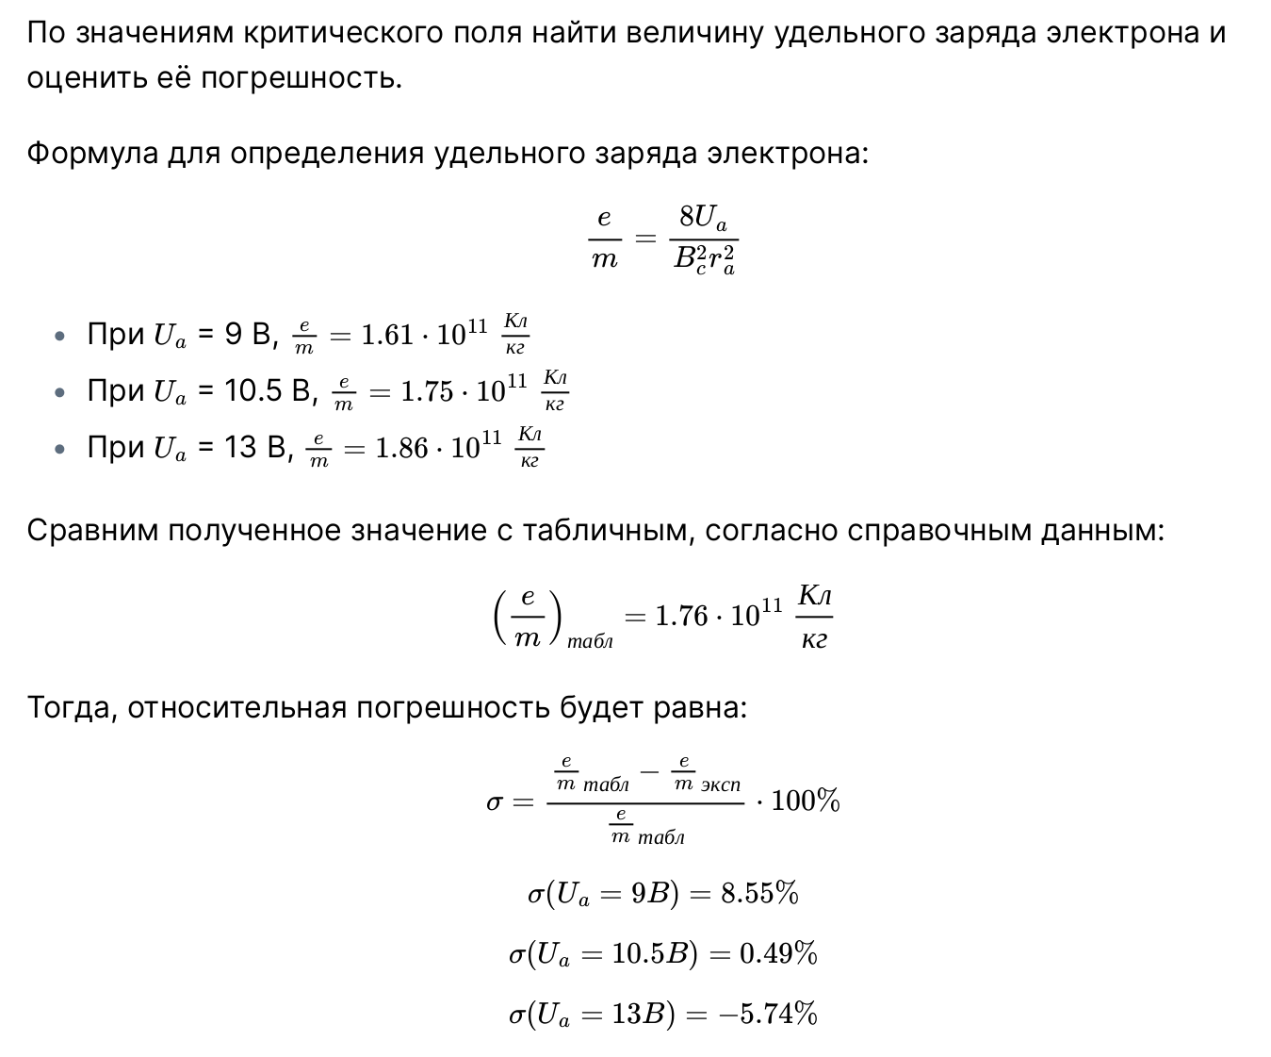

Выводы и анализ результатов работы.
Прошли эксперимент с изучением метода определения удельного заряда частицы методом магнетрона и найдено таким образом значение удельного заряда электрона.
Погрешность вычисленного значения удельного заряда электрона в некоторых случаях оказалась близкой к 10%, такое значительное отклонение обусловлено систематическим “размытием” полученной ступеньки 𝐵_{𝑐}(𝐼_{𝑎}) вследствие отклонения от идеальности в геометрии прибора (при котором даже небольшая неточность в соосности катода и анода, а также их форме приводит к не точному графику зависимости), наличия пространственного облака заряда в межэлектродном пространстве (которое создает поле, а соответственно и оказывает влияния на вылетающие электроны), а также наличия ненулевой тепловой скорости электронов при вылете из катода.

